BanVic
Formação em Análise de Dados

Dataset
https://drive.google.com/drive/u/0/folders/1JRXNtTdeatwJtFe91x9UBH0frIM0g07u

Modelo de Dados

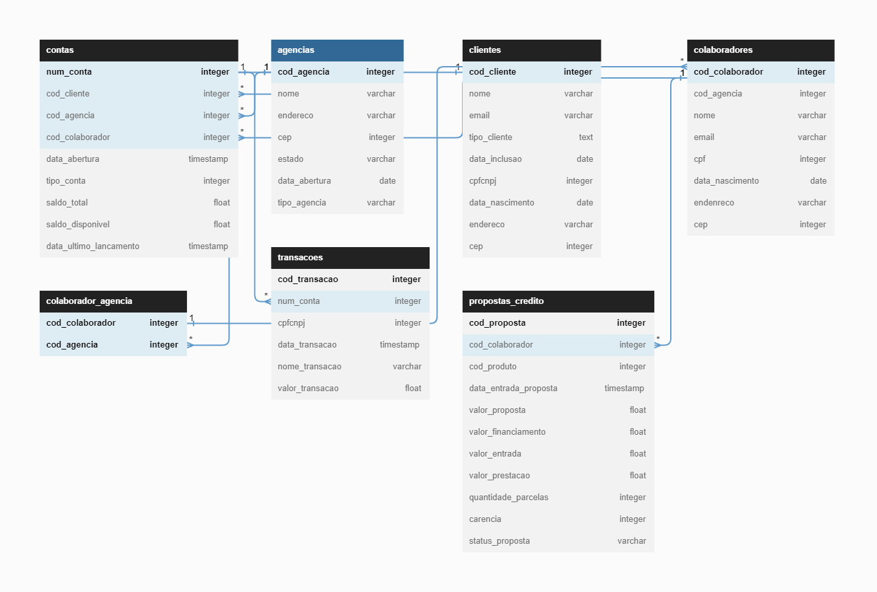
Link para fonte: https://dbdiagram.io/d/64341fcd8615191cfa8cb6e9

Narrativa
1) Banvic foi fundado em 1o de janeiro de 2010 em SP.
1) Banvic abriu 9 agências nos ultimos 13 anos, sendo 8 físicas e 1 digital
2) a agencia digital passa a ter mais probabilidade de ter contas abertas, logo ela vai dominando os dados.
3) cada conta só pode ser aberta em uma agência que já existia no momento
4) a partir da data de lançamento do PIX em novembro de 2020, começam a ter transações PIX com alta probabilidade
5) sempre que uma conta é aberta tem um deposito inicial que só pode ser em dinheiro ou transferência
6) ao fazer uma nova transferência, o algoritmo verifica se o saldo disponível vai ficar negativo e vai gerando transferências aleatorias até que ela seja possivel (positiva ou menor que o saldo)
7) a abertura de contas é aleatoria mas cresce aproximadamente 10% ao ano
8) o valor das transferências segue uma distribuição lognormal, com multiplicadores diferentes para cada tipo de transação. Usei parâmetros reais que achei na literatura, ficou bem proximo da realidade os tickets e a distribuição (muitas transações pequenas e algumas grandes)
9) o intervalo de tempo entre as transações é o maior desafio, pra ser realista precisa ser relativamente pequeno mas dai precisamos de transações demais por ter 13 anos de dados, fiz umas gambiarras que acho que ficaram legais
10) olhando os dados temos alguns clientes que param as transações antes de 2022, podemos tratá-los como Churn e criar uma narrativa sobre isso
11) Pra narrativa de churn seria legal ter uma outra base externa, um CSV por exemplo, onde adicionamos mais infos sobre os clientes como profissão, renda etc e deliberadamente fazemos dados diferentes entre os clientes churn e não churn
12) limitei a data de transacao pro final de 2022 mas algumas vazaram pra 2023. O problema é que tem um excesso de transações no final de 2022, podemos inventar uma narrativa de uma promoção de cashback nesse período
13) por algum motivo 2021 teve uma queda nos dados, podemos corrigir ou usar alguma narrativa de pandemia, concorrencia etc, que foi corrigida em 2022 (Nosso melhor ano)
14) outra analise legal seria usar uma outra tabela de tarifas ou taxa de transação por tipo de transação e ver o faturamento/lucro do banco. Qual cliente deu mais lucro? Qual agencia? Etc. Fiz um docs com uma série de perguntas que daria pra responder nos dados, vou compartilhar lá no drive
15) a tabela de credito calcula as parcelas usando uma função financeira com parcelas fixas, tabela PRICE.
16) os juros são mensais e variam entre 0,8 e 2,5%
17) uma análise legal é calcular o montante a ser pago em cada proposta de financiamento
18) a tabela de crédito é a que eu menos detalhei, podemos fazer isso sem impactar nas demais porque ela não tem relação direta com transações
19) podemos criar uma outra base de analise de risco e cruzar com as propostas de credito pra fazer uma narrativa legal tb
20) por questões de aleatoriedade algumas transações ficaram muito próximas entre si( minutos ou segundos). Podemos fazer uma analise de fraude ou erro de transação usando elas

Exemplos de Perguntas

Análise de Agências
Quando que o BANVIC abriu sua primeira agência fora do estado de SP?
Quais cidades o BanVic possui mais de uma agência física?
Qual o estado com mais agências do BanVic?
Qual foi o impacto da abertura da agência digital no ritmo de abertura de agências físicas por ano? Aumentou ou diminuiu?
Qual ano que o BanVic mais abriu agências físicas?
Quando que a agência digital atingiu 50% das contas totais do banvic?

Análise de Clientes
Qual o cliente com maior número de transações?
Qual o cliente com o maior saldo na agência matriz?
Qual o cliente com o maior saldo no estado de SP?
Quantos clientes foram criados em Porto Alegre no último ano?
Considerando que um cliente é considerado como “inativo” se não realizar uma transação em 360 dias, qual a taxa de clientes inativos ao final de 2020?
Digamos que o banco quer promover ações para engajar os clientes. O foco dessa ação serão os clientes inativos. Considerando que um cliente é classificado como “inativo” se não realizar uma transação em 360 dias, qual a taxa de clientes inativos ao final de 2022 que serão o público alvo desta ação?

Análise de Transações
Qual o tempo médio entre transações?
Qual o tipo de transação mais comum para abertura de contas? Dica: é a 1a transação de cada conta.
Qual a média de transações por cliente por ano? Essa média é igual entre as agências?
Qual a maior transação de TED já registrada?
Utilizando somente os dados de transações do BanVic, quando seria a data de lançamento do Pix?
Qual o total de transações de PIX no último ano?

Análise de Propostas de Crédito
Qual a taxa de juros média cobrada pelo BanVic?
Qual agência possui mais propostas de crédito realizadas?

Análise Estatística
Qual a média e variância do valor_transacao?
Plote a média e variância do valor_transacao. Ele parece seguir uma distribuição normal?
A distribuição Poisson é muito utilizada para calcular a probabilidade da ocorrência de um novo evento em um intervalo fixo de tempo. Suponha que a probabilidade de uma nova transação do Banvic siga uma distribuição Possion com xyz de parâmetro. Qual a probabilidade de uma nova transação ocorrer nos próximo 1 min? (conferir o cálculo)

